
English worksheet Unit 1 “My world”.II
Name(Nombre):
Date(Fecha):
Grade(curso): 5°___

Objective:
OA11 Escribir para realizar las siguientes funciones: • indicar posición; por ejemplo: The zoo is in front of the park • describir personas en cuanto a personalidad o estado; por ejemplo: he is quiet/friendly; I feel sad/happy/angry • contrastar información; por ejemplo: it can fly but it can’t swim • expresar necesidad; por ejemplo: I have to… • describir y preguntar por acciones que ocurren al momento de hablar; por ejemplo: He is/isn’t reading; Is he reading? Yes.
Objetivo guía de aprendizaje: Reconocer y utilizar pronombres personales en inglés completando oraciones simples,Identificar vocabulario relacionado a instrucciones del salón de clases

PART I REVIEW PERSONAL PRONOUNS (revisión pronombres personales)
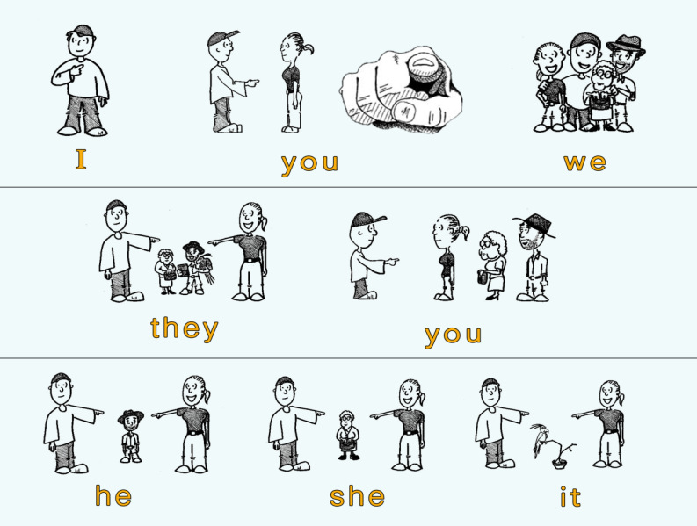
English | Spanish
I | Yo
You | Tu/Ustedes
He | El
She | Ella
It | Eso(animal o cosa)
They | Ellos/Ellas
We | Nosotros

I.- Rewrite the following sentences using personal pronouns (re-escribe las siguientes oraciones utilizando pronombres personales)

Example: Marian and Mario are watching TV / they are watching TV.

- Camilo and I are painting a picture_____________________________________.
- My sister is doing her homework/_______________________________________
- Claudia is studying for a test/ __________________________________________
- Karina and her mother are washing the dishes/_____________________________.

PART II CLASSROOM INSTRUCTIONS REVIEW
Write the correct number and match with the correct picture, use dictionary if you need it.
Link recomendado: https://www.youtube.com/watch?v=oYWoKhJ7hOQ
(Escribe el número correcto para cada imagen, use diccionario en caso de ser necesario)

